蓝牙遥控开关系统设计
张硕
Design of Bluetooth Remote Control Switch System
Zhang Shuo

2026年1月26日
摘 要
随着短距离无线通信技术的普及，传统手动开关、红外遥控存在操作不便、适用场景有限等痛点。为此，本文设计并实现了一款基于STC89C52单片机和HC-05蓝牙模块的蓝牙遥控开关硬件系统，核心实现手机APP对四路LED灯的独立亮灭控制，同时预留继电器接口可拓展大功率负载控制功能。
本研究采用文献研究法、选型实践结合法及测试验证法，完成了系统的硬件设计、软件设计、PCB制作与实物调试。硬件方面，规划了主控模块、蓝牙通信模块、执行驱动模块、人机交互模块、电源模块及状态反馈模块的总体架构，完成各模块的元器件选型与电路设计；软件方面，基于Keil编译环境，采用C语言编写系统程序，实现蓝牙指令收发、LED 灯控制、状态反馈及LCD显示等功能；PCB制作阶段，通过Proteus 8软件完成电路仿真验证，规避设计缺陷后进行实物焊接与调试。
测试结果表明，该系统蓝牙通信距离可达8-10米，指令响应时间≤200ms，LED灯控制准确率100%，电源输出稳定，且硬件结构简洁、成本低廉、实操性强，完全满足预设设计需求。研究过程中有效解决了单片机与蓝牙模块串口匹配、LED驱动负载匹配等核心问题，不仅完成了本科毕业论文核心任务，也为简易蓝牙遥控设备的研发提供了可行的实践方案。最后，分析了系统存在的局限性，并提出了低功耗优化、功能拓展等后续改进方向。

关键词：蓝牙遥控；STC89C52单片机；HC-05模块；智能家居。

Abstract
With the popularity of short-range wireless communication technology, traditional manual switches and infrared remote controls have drawbacks such as inconvenient operation and limited application scenarios. To address this, this paper designs and implements a Bluetooth remote control switch hardware system based on the STC89C52 microcontroller and HC-05 Bluetooth module. The core functionality enables a mobile app to independently control the on/off state of four LED lights, while a relay interface is reserved for potential expansion to control high-power loads.
This study adopts literature research, component selection practice, and testing verification methods to complete the system's hardware design, software design, PCB production, and physical debugging. On the hardware side, the overall architecture was planned, including the main control module, Bluetooth communication module, execution drive module, human-computer interaction module, power module, and status feedback module, with component selection and circuit design completed for each module. On the software side, based on the Keil development environment, the system program was written in C language to implement Bluetooth command transmission and reception, LED control, status feedback, and LCD display functions. During the PCB production stage, circuit simulation was conducted using Proteus 8 to avoid design flaws before physical soldering and testing.
Test results show that the system's Bluetooth communication range can reach 8-10 meters, command response time is ≤200ms, LED control accuracy is 100%, and the power output is stable. The hardware structure is simple, cost-effective, and highly practical, fully meeting the preset design requirements. During the research process, key issues such as serial port matching between the microcontroller and Bluetooth module and LED driving load matching were effectively addressed, accomplishing the core tasks of the undergraduate thesis and providing a feasible practical solution for the development of simple Bluetooth remote control devices. Finally, the limitations of the system are analyzed, and future improvement directions such as low-power optimization and functional expansion are proposed.
Keywords:Bluetooth remote control;STC89C52microcontroller;HC-05 module;smart home.

目录
1绪论 1
1.1研究背景及现状 1
1.2研究的目的与意义 1
1.3研究方法与技术路线 1
2蓝牙开关控制系统-方案设计 2
2.1硬件系统设计需求分析 2
2.2硬件总体架构设计 2
2.3软件总体架构设计 2
2.4方案可行性分析 4
3蓝牙开关控制系统-硬件设计 5
3.1主控模块设计 5
3.1.1单片机最小系统STM32单片机选型 5
3.1.2单片机最小系统 5
3.2 HC-05蓝牙通信模块设计 8
3.2.1蓝牙型号的选取 8
3.2.2蓝牙模块设计 8
3.2.3蓝牙模块与手机蓝牙配对 10
3.3 执行驱动模块设计 12
3.3.1 LED控制电路设计 12
3.3.2 三极管NPN 13
3.3.3继电器 13
3.4人机交互模块设计 14
3.4.1按键 14
3.4.2 LCD1602显示屏 14
3.5 电源模块设计 15
3.6 状态反馈模块设计 16
4蓝牙开关控制系统-软件设计 18
4.1系统软件编程环境介绍 18
4.2系统主程序流程图 18
4.3系统蓝牙通信模块子程序 19
4.4 核心子程序设计与调试问题解决 20
4.4.1 蓝牙指令解析子程序核心代码 20
4.4.2 LED 驱动子程序核心代码 21
4.4.3 软件调试问题及解决方法 23
5硬件PCB制作与实物焊接 25
5.1硬件PCB制作 25
5.2系统的组装与焊接 25
5.2.1元件安装 25
5.2.2元件焊接 25
5.3系统的调试 26
6硬件系统调试与性能测试 27
6.1 调试环境与工具 27
6.2 分模块调试与系统联调 27
6.3 性能测试与分析 27
研究结论与未来展望 28
参考文献 29
致 谢 30
附 录、附 图 31

1绪论

1.1研究背景及现状
随着短距离无线通信技术的普及，蓝牙遥控因操作便捷、无需布线等优势，在智能家居简易控制场景中应用广泛。传统手动开关需近距离操作，灵活性差；红外遥控受角度、距离限制，适用场景有限。基于此，本文设计一款以STC89C52单片机为主控、HC-05蓝牙为通信载体的遥控开关硬件，实现手机APP对冰箱、空调电视、灯泡常见的无线通断控制，解决传统开关在智能家居控制中的使用痛点。
目前，蓝牙遥控技术已趋于成熟，国外侧重高集成度、低功耗蓝牙遥控硬件的研发，多应用于高端智能家居系统；国内研究则更注重低成本方案的设计，广泛采用51系列单片机、HC-05等成熟模块，降低开发难度和成本。但现有简易遥控设计中，部分方案存在单片机与蓝牙模块通信不稳定、家电驱动匹配不佳等问题，且多侧重系统整体实现，对硬件模块的细节适配优化关注不足。本文聚焦核心硬件的适配设计，重点解决单片机、蓝牙模块与LED驱动的匹配问题，提升系统控制稳定性。

1.2研究的目的与意义
本研究的核心意义的是通过实操性硬件设计，掌握单片机与蓝牙模块的接口匹配、LED驱动电路设计等核心技能，完成低成本、高实用性的蓝牙遥控硬件原型制作，既贴合本科物联网专业硬件设计的实操要求，也能为简易智能家居蓝牙遥控设备的研发提供简洁可行的实践方案。

1.3研究方法与技术路线
本研究将围绕蓝牙遥控开关的核心设计需求，按“方案设计-硬件设计-软件设计-PCB制作焊接-调试测试”的逻辑逐层推进研究，先完成系统整体方案规划与可行性分析，再展开各硬件模块的精细化设计与选型，随后完成基于C语言的软件程序开发，再通过Proteus仿真与实物焊接实现硬件落地，最后完成系统分模块与整体联调，并开展性能量化测试，验证系统设计的合理性与实用性。

2蓝牙开关控制系统-方案设计

2.1硬件系统设计需求分析
功能方面实现手机APP通过HC-05蓝牙模块向STC89C52单片机发送指令，控制四路LED灯独立亮灭；可反馈LED灯工作状态至手机APP。性能要求蓝牙通信距离≥8米，通信稳定无明显丢包；LED灯响应时间≤300ms，亮灭稳定；电源输出电压稳定在5V±0.1V，满足各模块工作需求。核心元器件成本控制在30元以内，硬件结构简洁，便于焊接制作。

2.2硬件总体架构设计
本次蓝牙遥控开关硬件系统围绕功能实现划分为六大核心模块，各模块分工明确、连接逻辑清晰，构成完整的硬件控制体系，总体架构如下：
主控模块：以STC89C52单片机为核心，作为系统的控制中枢；负责解析蓝牙模块传输的手机APP指令、按键输入的本地控制指令；输出控制信号驱动继电器和LED执行模块；采集执行模块的状态数据，并通过LCD1602显示、蓝牙模块反馈至手机APP，统筹协调各模块的运行。
蓝牙通信模块：采用HC-05蓝牙串口模块，作为手机APP与主控模块的无线通信桥梁。通过UART串口与单片机双向通信，实现手机端控制指令的下发，以及系统当前开关状态、LED状态等数据的上传反馈。
执行驱动模块：整合原有LED控制与新增继电器控制功能，分为两路执行单元：①LED 单元：由四路 LED 灯及三极管驱动电路组成，接收单片机输出的高低电平信号实现亮灭控制；②继电器单元：通过三极管驱动继电器吸合/断开，可外接各类市电负载（如灯具、小家电），接收单片机指令实现大功率设备的通断控制。预留继电器接口的设计，突破了传统简易遥控开关仅能控制小功率 LED 的局限，可适配家庭、实验室等场景下的小家电控制需求，解决了传统开关负载适配性差的核心痛点，提升了系统的实际应用价值。
人机交互模块：包含按键输入与LCD1602显示两部分：①按键单元：设置本地控制按键（如模式切换、手动开关、复位等），通过GPIO口与单片机连接，实现无蓝牙时的本地操作；②LCD1602显示单元：通过并行/串行方式与单片机通信，实时显示当前系统工作模式、各通道开关状态、蓝牙连接状态等信息，提升操作可视化。
电源模块：由降压、整流滤波、稳压电路组成，输出稳定的5V直流电压，为单片机、蓝牙模块、LCD1602、按键等低功耗模块供电；同时预留12V/24V电源接口，为继电器驱动电路提供适配电压，保障整个系统供电稳定。
状态反馈模块：通过单片机采集继电器触点状态、LED工作电流等信号，将设备实际运行状态实时反馈至LCD1602和蓝牙模块，确保指令执行结果可查，提升系统可靠性。

2.3软件总体架构设计
本系统采用分层模块化设计理念，构建“移动端APP-蓝牙通信-嵌入式控制”三层架构。设计遵循高内聚、低耦合原则，确保各功能模块独立可替换，便于系统维护和功能扩展。
移动端APP主要包括设备管理、控制界面和数据处理三大模块，负责用户交互和设备控制；蓝牙通信模块专注于设备连接维护和数据可靠传输；嵌入式控制软件实现指令解析和开关驱动。整体设计遵循高内聚、低耦合原则，确保系统易于维护和扩展。
通信协议采用轻量级自定义二进制格式，定义开关控制、状态查询、定时设置和参数配置四类基本指令。帧结构包含起始符、长度、指令码、数据和校验字段，兼顾效率和可靠性。通过心跳检测、断线重连和指令确认机制保障通信稳定性，同时采用设备绑定和数据加密确保系统安全。
软件工作流程以用户操作为起点，经指令封装、蓝牙传输、设备解析到最终执行，形成完整控制闭环。状态信息实时反馈至APP界面，实现双向交互。系统特别设计了低功耗运行模式，支持场景联动控制和断电状态记忆，在保证功能完整性的同时优化用户体验。异常处理机制涵盖通信超时、连接中断和指令错误等常见问题，通过重试和恢复策略提升系统鲁棒性。
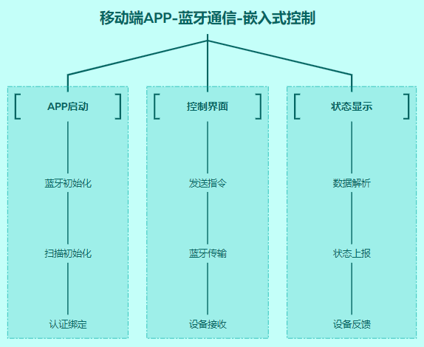
图2.1 软件结构框图

测试方案覆盖功能验证、压力测试、兼容性检查和稳定性评估四个维度，确保软件在各种使用场景下的可靠性。整体设计在满足蓝牙遥控开关基础控制需求的基础上，预留了功能扩展接口，为后续产品升级和智能化扩展奠定技术基础。

2.4方案可行性分析
本文研究中运用的STC89C52单片机、HC-05蓝牙模块及LED驱动电路均为本科硬件设计中常用的成熟方案，接口匹配简单，无需复杂协议开发，贴合本科实操能力范围；实操可行性：核心元器件易采购、成本低，PCB设计与焊接流程简易，可通过常规实验仪器完成调试；成本可行性：核心元器件总价控制在30元以内，符合简易硬件设计的成本需求，方案整体可行。
经过大量查阅相关资料，进行相应方案的论证和可行性分析，本文最终选择一个可行性较高的方案作为系统最终的设计方案来进行设计。方案如下：
采用手机蓝牙终端进行遥控控制，系统通过手机蓝牙实现电器开关的遥控开启和关闭，采用此方案进行设计的硬件框图如图1.1所示。

LCD液晶显示

智能手机终端

51单片机控制终端
HC-05蓝牙模块

4路继电器开关

图 2.2 系统框图
（图注：本图展示了蓝牙遥控开关系统的六大核心模块及模块间的信号传输逻辑，明确了手机APP-蓝牙模块-单片机-执行模块的核心控制链路）
图1.1为所选设计方案的硬件设计框图，采用此方案进行设计具有控制方便灵活，不用额外携带控制设备即可实现电器的开启关闭的操作，同时蓝牙遥控具有密码匹配在操作安全性上有很好的保证，同时又不需要缴纳相应的通信费用。

3蓝牙开关控制系统-硬件设计

3.1主控模块设计
主控模块作为整个蓝牙遥控开关硬件系统的核心控制单元，其设计合理性直接决定了系统的运行稳定性、指令响应速度及各模块间的交互效率。本模块以STC89C52单片机为核心元器件，围绕单片机的稳定工作及多模块交互需求，重点完成外围核心电路的设计，LCD1602显示模块、继电器驱动模块及按键输入模块的接口电路，确保单片机能够稳定运行，并实现与各功能模块的正常数据交互和指令传输。
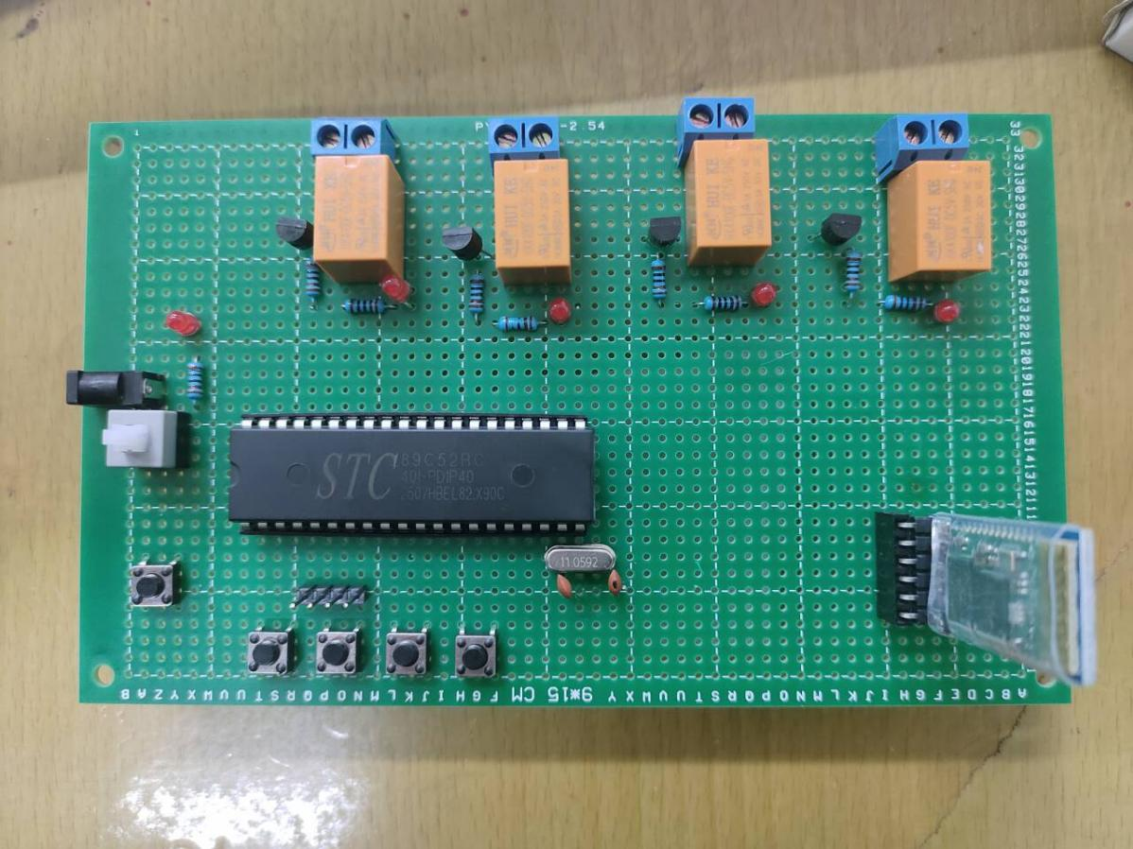
图 3.1单片机STC89C52

3.1.1单片机最小系统STM32单片机选型
单片机为整个系统的控制核心，选择一款合适的单片机对整个系统设计的成功与否起着至关重要的作用，目前市场上单片机种类型号千差万别，从基础的8位单片机到高端的64位单片机，价格从几元到上百元不等，如此众多的单片机，如何才能选择一款适合本设计的型号呢？首先要从设计的功能上着手，由于系统功能相对较少，只是实现与GSM模块的通信以及继电器控制指令的发出，因而不需要选择引脚多的太高端的单片机；其次要考虑到设计的成本要求，目前市场上8位单片机相比16位以上单片机具有很好的价格优势，考虑到8位单片机完全能够达到设计的功能要求，因而本设计首选单片机是8位单片机；最后还需要考虑到单片机在设计过程中程序编译调试的可操作性以及实用性，鉴于以上各种原因考虑，本设计最终选择市场上较为普及的8位单片机作为系统的单片机，具体型号选择宏晶科技生产的STC89C52单片机。

3.1.2单片机最小系统
单片机最小系统电路为整个系统的控制核心，用于控制这个系统的正常运行，单片机最小系统电路主要有STC89C52单片机、晶振电路、复位电路组成，此部分电路图如图3.2所示。
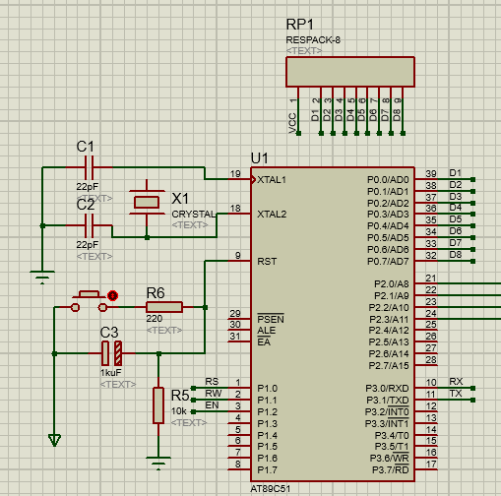
图 3.2单片机最小系统
（图注：该电路包含晶振电路、复位电路及电源接口，是 STC89C52 单片机稳定工作的基础电路，保障主控模块的核心运行功能）
电源接口电路是单片机正常工作的基础，为避免电源杂波和电压波动对单片机运行造成干扰，设计时将STC89C52单片机的VCC引脚接入稳定的5V直流电源，GND引脚直接接地，并在电源引脚处并联100μF电解电容和0.1μF瓷片电容，波作用滤除电源线路中的高频杂波，稳定供电电压，保障单片机核心芯片的供电稳定性，减少电压波动引发的程序运行异常问题。
复位电路采用手动复位设计方案，由10KΩ固定电阻和10μF电解电容组成，具体连接方式为单片机的RST复位引脚通过10KΩ电阻与5V电源相连，同时通过10μF电解电容接地，复位按键并联在电解电容两端。当系统出现程序卡死或运行异常时，按下复位按键可使RST引脚瞬间获得高电平信号，触发单片机复位操作，使单片机程序恢复至初始运行状态，确保系统能够重新正常工作，提升系统的可靠性和可维护性。
晶振电路为单片机提供稳定的时钟信号，时钟信号的频率直接决定了单片机的运行速度，同时为保障与HC-05蓝牙模块的串口通信兼容性，本设计选用11.0592MHz的晶振元器件，搭配两个30pF的瓷片电容组成并联谐振电路，两个瓷片电容的一端分别连接至单片机的XTAL1和XTAL2引脚，另一端共同接地。该晶振频率可精准匹配串口通信常用波特率，有效减少串口通信过程中的数据传输误差，确保蓝牙模块与单片机之间的指令和数据传输顺畅。
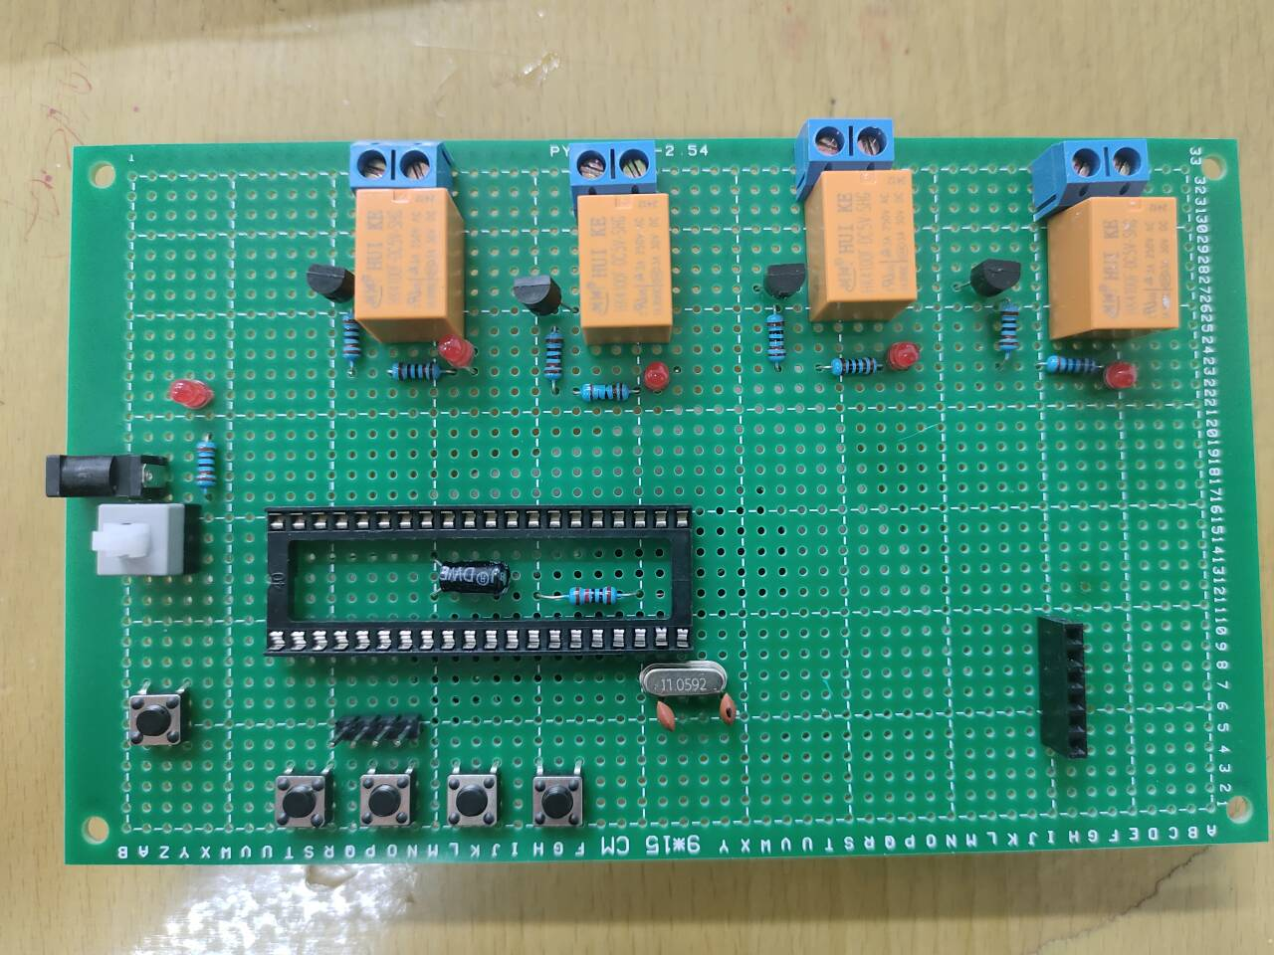
图 3.3实物焊板单片机最小系统
为实现主控模块与各功能模块的交互，本设计对STC89C52单片机的I/O引脚进行合理分配并预留对应接口，具体引脚分配功能如表 3.3 所示，明确各引脚的模块连接关系与核心功能，提升电路设计的清晰度。
表 2.1 STC89C52 单片机引脚分配表
引脚编号 | 核心功能 | 连接模块 | 备注
P3.0（RXD） | 串口接收 | HC-05 蓝牙模块 TXD | UART 串口通信
P3.1（TXD） | 串口发送 | HC-05 蓝牙模块 RXD | UART 串口通信
P2.0 | LED 控制 | 第一路 LED 驱动三极管基极 | 四路 LED 独立控制
P2.1 | LED 控制 | 第二路 LED 驱动三极管基极 | 四路 LED 独立控制
P2.2 | LED 控制 | 第三路 LED 驱动三极管基极 | 四路 LED 独立控制
P2.3 | LED 控制 | 第路四 LED 驱动三极管基极 | 四路 LED 独立控制
P0.0-P0.7  P1.0-P1.2 | LCD1602 控制 | LCD1602 的 RS、RW、E、D0-D2 引脚 | 并行通信

3.2 HC-05蓝牙通信模块设计

3.2.1蓝牙型号的选取
目前市场上主流的蓝牙为2.0的蓝牙模块，同时市场上基于安卓系统的蓝牙手机也均采用蓝牙2.0作为蓝牙通信设备，目前只有苹果操作系统的手机和个别的高端手机上面采用蓝牙4.0的蓝牙接口，考虑到通用性和兼容性，系统采用标准的蓝牙2.0模块作为系统蓝牙的设计方案。
常用的蓝牙2.0标准的模块有HC-05和HC-06两种，下面通过对两种蓝牙模块的介绍和对比论证，选择其中一款蓝牙模块作为系统的蓝牙通信设计方案。
方案一：采用HC-05蓝牙模块，HC-05蓝牙模块是一款高性能的蓝牙主从一体串口通信模块，它可以和多种带蓝牙功能的电脑、手机、PAD等智能终端进行配对，该模块支持非常宽的波特率范围：4800-1382400，并且可兼容5V和3.3V单片机系统，使用方便连接灵活具有较高的性价比，同时HC-05为工业级产品，性能稳定、可靠性较高。
方案二：采用HC-06蓝牙模块，HC-06蓝牙为从设备，他可以与其它2.0标准的蓝牙设备之间进行通信，但是它只能作为从设备，没法充当主设备来使用，同时HC-05为普通消费级别的芯片，在可靠性和稳定性上比HC-05稍差一些，优点是价格相比HC-05较低，在一些低端的应用场合已经对成本控制要求较高的场合应用较为普及。
通过对上述两种方案的比较，由于系统蓝牙通信作为整个系统中至关重要的一个环节，充分考虑到稳定度的要求，系统最终采用HC-05蓝牙模块作为系统蓝牙通信设计的方案选择。

3.2.2蓝牙模块设计
蓝牙通信模块是整个蓝牙遥控开关系统中实现无线交互的核心单元，承担着手机APP与主控模块之间指令下发、状态数据上传的双向传输任务，其通信稳定性直接影响系统的控制精度和响应效率。本设计选用HC-05蓝牙串口模块作为无线通信载体，围绕模块与STC89C52单片机的兼容通信需求，重点完成接口电路设计、通信参数匹配及抗干扰设计，确保串口通信稳定可靠，实现指令与数据的精准双向传输，保障系统无线控制功能的正常实现。
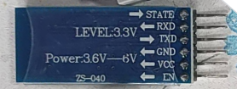
图 3.4蓝牙HC-05
（图注：HC-05蓝牙模块包含VCC、GND、TXD、RXD、KEY等引脚，支持5V供电，是本系统无线通信的核心器件）
模块接线设计以兼容性和抗干扰性为核心原则，结合STC89C52单片机的引脚分配方案，完成HC-05模块与主控模块的精准接线，确保两者通信链路通畅。HC-05模块的供电采用与单片机一致的5V直流电源，其VCC引脚接入系统稳定5V供电端，GND引脚直接接地，且与单片机电源实现共地连接，有效避免因接地不一致产生的电位差，减少电源回路对通信信号的干扰，保障通信信号的纯净度。在数据传输引脚连接上，遵循串口通信的交叉连接原则，将HC-05模块的TXD引脚与STC89C52单片机的P3.0（RXD）引脚相连，模块的RXD引脚与单片机的P3.1（TXD）引脚相连，通过这种交叉接线方式，实现单片机与蓝牙模块之间的双向数据传输，确保手机APP下发的控制指令能够准确传入单片机，同时单片机采集的系统状态数据也能顺利上传至手机APP。此外，HC-05模块的KEY引脚采用悬空处理，模块上电后自动进入默认从模式，无需额外设计控制电路进行模式切换，简化了电路结构，降低了设计复杂度。
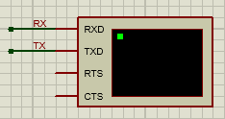
图 3.5 蓝牙模块与单片机模块接线方式
（图注：本图展示HC-05蓝牙模块与STC89C52单片机的串口交叉接线方式，明确 TXD/RXD 的引脚对应关系，是蓝牙通信的核心接线逻辑）
蓝牙模块电路设计焊接好后，为了保证模块能够正常使用，首先要测试一下蓝牙模块收发功能是否正常，具体测试过程如下所述。
HC-05模块出厂设置为从模式，所以发送AT+ROLE？得到的返回值为+ROLE：0，发送AT+ROLE=1即可设置模块为主机，若返回值为OK应答则模块设置成功，注意串口调试助手要勾选发送新行，这样就能自动发送回车了，具体操作界面如图3.6所示。
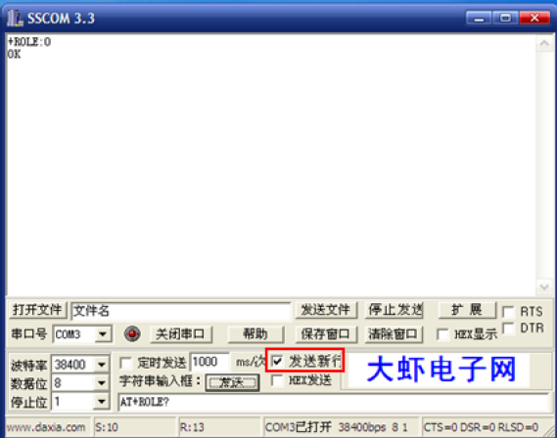
图 3.6 蓝牙串口参数设置
（图注：该图为SSCOM3.3串口调试助手的操作界面，展示了HC-05蓝牙模块的AT指令测试过程，是蓝牙模块参数配置的核心操作）
通信参数的一致性是保障数据传输不丢包、无误码的关键，本设计对HC-05蓝牙模块与STC89C52单片机的串口通信参数进行统一匹配设置。HC-05模块上电后默认波特率为9600bps，配套设置数据位为8位、停止位为1位、无校验位，为实现两者的无缝通信，STC89C52单片机的串口通信参数需与蓝牙模块默认参数严格保持一致。通过对单片机串口控制寄存器进行编程配置，确定串口工作模式、波特率发生器参数等，确保单片机能够准确接收蓝牙模块传输的指令信号，同时也能将系统运行状态、执行结果等数据精准发送至蓝牙模块，有效避免因参数不匹配导致的数据传输失真、丢包等问题，提升通信的可靠性。

3.2.3蓝牙模块与手机蓝牙配对
统HC-05蓝牙模块设置为从设备，手机蓝牙为主设备，当手机安装好蓝牙串口助手后，打开蓝牙调试助手界面，搜索蓝牙设备，然后选择键盘模式，设置键盘指令即可，具体操作过程可以参考图3.7:
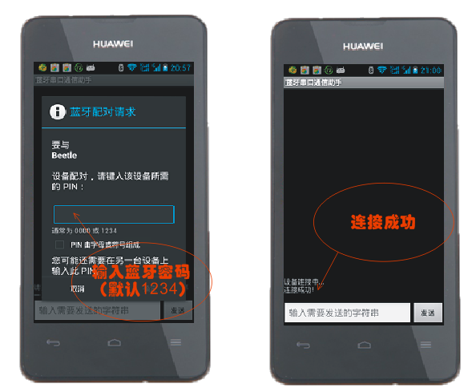
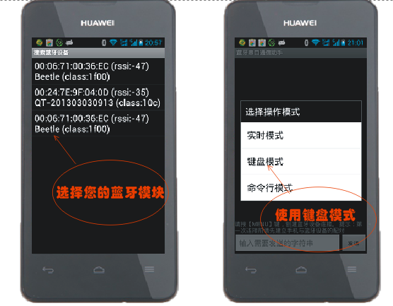
图 3.7蓝牙配对操作演示过程图
（图注：本图分步骤展示了手机与 HC-05 蓝牙模块的配对过程，包含设备搜索、PIN 码输入、连接成功及模式选择等核心步骤）

3.3 执行驱动模块设计
执行驱动模块是蓝牙遥控开关系统的指令执行核心，承接主控模块下发的控制指令，完成具体的负载驱动动作，核心功能是整合原有LED控制与新增继电器控制功能，分为LED单元和继电器单元两路独立执行单元，既能实现小功率LED灯的亮灭控制，也能实现大功率市电负载的通断控制，设计重点围绕驱动电路与单片机的接口匹配性、负载保护及控制可靠性展开，确保各类负载能够根据主控指令稳定响应，同时保护单片机I/O口免受损坏。

3.3.1 LED控制电路设计
LED单元作为执行驱动模块的一路核心执行单元，主要实现四路LED灯的稳定亮灭控制，适配小功率负载的控制需求。该单元由四路LED灯及三极管驱动电路组成，元器件选型遵循适配性、经济性和实用性原则，结合系统5V供电规格，LED灯选用普通5V红色器件，每路LED灯均串联一个220Ω限流电阻，通过电阻的限流作用，将LED灯的工作电流严格控制在10-15mA的安全范围，避免电流过大烧毁LED灯，同时保证正常发光亮度。驱动三极管选用9013型NPN三极管，其放大倍数≥100，能够充分满足LED灯的驱动需求，且成本低廉,同时实现单片机I/O口与LED灯回路的有效隔离，避免回路电流反向流入单片机，保护单片机I/O口安全。
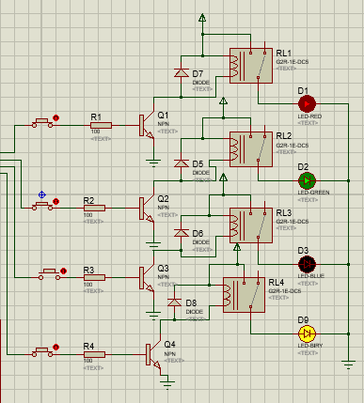
图 3.8电器控制电路设计
（图注：本图为四路LED灯的驱动电路原理图，包含三极管、限流电阻、LED 灯等核心器件，实现四路 LED 的独立驱动控制）

3.3.2 三极管NPN
家电控制电路的驱动核心为 9013 型 NPN 三极管，采用三极管开关驱动模式实现对继电器的精准控制，以单路家电（如灯泡）控制电路为例，具体接线方式为：9013 型 NPN 三极管的基极通过一个 1KΩ 限流电阻连接至 STC89C52 单片机对应家电控制引脚（P2.3），发射极直接接地，集电极与继电器线圈负极相连，继电器线圈正极接入系统 5V 稳定供电端，同时在继电器线圈两端并联一个续流二极管，用于吸收继电器断开时产生的反向电动势，保护三极管和继电器不受损坏；继电器常开触点连接市电与对应家电，继电器吸合则家电通电工作，继电器断开则家电断电停止工作。
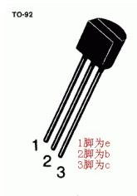
图 3.9 NPN三极管
（图注：本图标注了9013型NPN三极管的e、b、c三引脚位置，是三极管焊接与电路设计的基础依据）
四路家电控制电路采用相同的三极管开关驱动结构，三极管基极分别连接至单片机 P2.0（冰箱）、P2.1（空调）、P2.2（电视）、P2.3（灯泡）引脚，实现冰箱、空调、电视、灯泡四类家电的独立通断控制，电路结构简洁，便于焊接和调试，且各类家电控制回路相互独立，互不干扰。

3.3.3继电器
继电器是实现弱电控制强电的核心元器件，也是本设计中家电控制的关键部件，主要用于驱动冰箱、空调、电视、灯泡等市电家电，适配系统的智能家居控制需求。本设计选用 5V 直流电磁继电器，其触点额定电压为 220VAC，额定电流满足四类常见家电的工作电流需求，能够稳定实现市电的通断控制，避免触点烧蚀、粘连等问题。

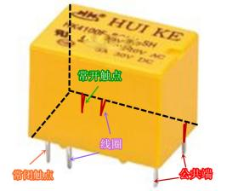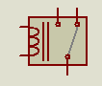
图 3.10 继电器
（图注：本图包含5V直流继电器实物图及驱动原理图，展示了继电器与三极管、续流二极管的连接逻辑）

继电器单元的工作逻辑为：当单片机对应家电控制GPIO 口输出高电平时，三极管饱和导通，继电器线圈得电产生电磁吸力，使常开触点吸合，市电与对应家电接通，家电开始工作，同时回路中的 LED 指示灯点亮，直观显示家电工作状态；当单片机对应 GPIO 口输出低电平时，三极管截止，继电器线圈失电，电磁吸力消失，常开触点复位断开，市电与对应家电断开，家电停止工作，LED 指示灯熄灭。通过这种设计，实现了主控模块以弱电对冰箱、空调、电视、灯泡四类大功率市电家电的精准通断控制，且各类家电独立控制，丰富了系统的智能家居控制功能，提升了系统的实用性和拓展性。

3.4人机交互模块设计
人机交互模块是提升系统操作便捷性和可视化程度的核心模块，主要用于实现系统的本地手动控制和工作状态可视化显示，弥补无线控制的局限性，方便操作人员在无蓝牙连接时进行本地操作，同时直观掌握系统运行状态，设计重点围绕按键输入的合理性和LCD1602显示的准确性展开，包含按键单元和LCD1602显示单元两部分，两者协同工作，完善系统的人机交互功能。

3.4.1按键
按键单元作为本地控制核心，主要用于实现无蓝牙连接时的本地操作，解决无线控制失效时的应急操作需求，同时辅助实现系统模式切换、参数调整等功能。本设计结合系统实际使用场景，设置2个本地控制按键，分别对应手动开关、复位功能：手动开关按键用于手动控制LED单元和继电器单元的工作状态，可实现四路LED灯的集体亮灭控制和外接负载的手动通断控制；复位按键用于系统出现运行异常时的应急复位，触发单片机复位，使系统恢复至初始工作状态。
按键通过GPIO接口与STC89C52单片机相连，每个按键的一端连接至单片机对应GPIO接口，另一端直接接地，同时在按键与单片机引脚之间串联一个10KΩ上拉电阻，避免按键抖动导致的信号误判，确保按键输入信号的稳定性和准确性。当按下按键时，对应GPIO口检测到低电平信号，单片机解析该信号后执行对应的控制指令，实现本地操作功能；按键松开时，上拉电阻使GPIO接口恢复高电平，确保按键输入的可靠性。
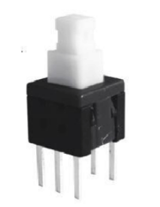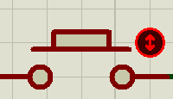
图 3.11 自锁开关
（图注：本图为本地控制按键所选用的自锁开关实物，适配单片机GPIO口的电平检测需求，是本地控制的核心输入器件）

3.4.2 LCD1602显示屏
LCD1602显示单元作为系统工作状态的可视化载体，主要用于实时显示系统的运行参数和工作状态，提升操作的直观性，便于操作人员及时掌握系统情况。本设计选用LCD1602字符型液晶显示器，该显示器具有功耗低、显示清晰、接口简单、性价比高的优势，能够同时显示16列2行字符，可满足系统各类状态信息的显示需求。LCD1602显示单元通过并行方式与STC89C52单片机通信，具体接线方式为：LCD1602的RS引脚、RW引脚、E引脚分别连接至单片机预留GPIO口，用于控制液晶显示器的指令输入和数据传输；D0-D7引脚作为8位并行数据总线，连接至单片机对应的I/O口，用于传输显示数据；LCD1602的VDD引脚接入5V电源，VSS引脚接地，VO引脚通过电位器连接至电源和地之间，用于调节显示对比度，确保显示清晰。
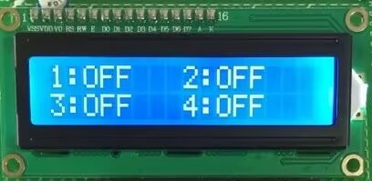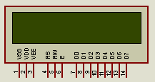
图 3.12 显示屏LCD1602
（图注：本图包含LCD1602实物引脚图及系统工作状态显示界面，可实时显示四路LED的亮灭状态，实现系统状态可视化）
LCD1602显示单元的显示内容围绕系统核心工作状态设计，实时显示当前系统工作模式（无线控制模式/本地控制模式）、各通道开关状态（四路LED灯的亮灭状态、继电器单元的吸合/断开状态）、蓝牙连接状态（已配对/未配对），同时显示系统的复位状态和按键操作反馈信息。单片机通过并行总线向LCD1602传输显示数据和控制指令，驱动LCD1602实时更新显示内容，当系统工作状态发生变化（如蓝牙配对成功、LED灯亮灭切换、控制模式切换）时，显示内容同步更新，确保操作人员能够直观、准确地掌握系统运行情况，提升系统的可操作性和可维护性。

3.5 电源模块设计
电源模块作为系统的能量供给核心，为所有功能模块提供稳定供电，其稳定性直接影响系统整体运行可靠性。结合电路图实际布局，本模块采用 220V 交流输入，经降压、整流、滤波、稳压四大环节处理后，输出稳定 5V 直流电压，同时预留适配接口，为继电器驱动电路提供对应供电，满足系统各类供电需求，设计重点聚焦核心电路简洁性与电压稳定性。本设计中，降压环节选用 220V 转 6V 的 EI 型变压器（型号 EI-16，功率 3W），实现 220V 市电的初步降压；整流环节采用 4 只 1N4007 二极管组成桥式整流电路，将交流电转换为脉动直流电；滤波环节并联 1000μF/16V 电解电容和 0.1μF 瓷片电容，滤除脉动直流中的纹波；稳压环节选用 LM7805 三端稳压器，将 6V 直流电压稳定为 5V，为系统各模块供电。
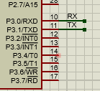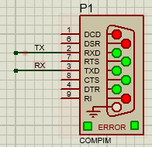
图 3.13 电源模块电路
(图注：本图包含电源模块的整流滤波稳压原理图，是系统稳定供电的核心模块）

3.6 状态反馈模块设计
状态反馈模块是提升系统可靠性和可维护性的核心辅助模块，核心功能是通过单片机采集执行驱动模块的实际运行状态，将设备真实工作情况实时反馈至人机交互模块的LCD1602显示单元和蓝牙通信模块，确保主控模块下发的指令执行结果可查，避免控制失效，简化设计重点聚焦核心反馈功能，摒弃复杂电路，兼顾实用性与设计简洁性。
信号采集采用简洁的电平检测方式，无需复杂采集电路，仅采集执行驱动模块的关键工作状态，包括继电器触点实际吸合/断开状态和LED灯实际亮灭状态。采集电路直接复用单片机GPIO口，无需额外增设采样电阻、ADC采集相关元器件，继电器触点和LED灯回路分别连接至单片机预留GPIO口，通过检测引脚电平高低，直观判断实际工作状态，确保采集信号准确且简化电路结构。
反馈机制仅保留基础双向反馈功能，不设计复杂故障提示逻辑。单片机将采集到的继电器、LED实际工作状态，通过对应接口分别传输至LCD1602显示单元和蓝牙通信模块：LCD1602同步更新显示各执行单元真实状态，方便操作人员直观查看；蓝牙模块将状态信息上传至手机APP，实现无线端状态同步，确保指令执行情况可追溯，既完成核心反馈功能，又大幅精简设计难度和表述篇幅。
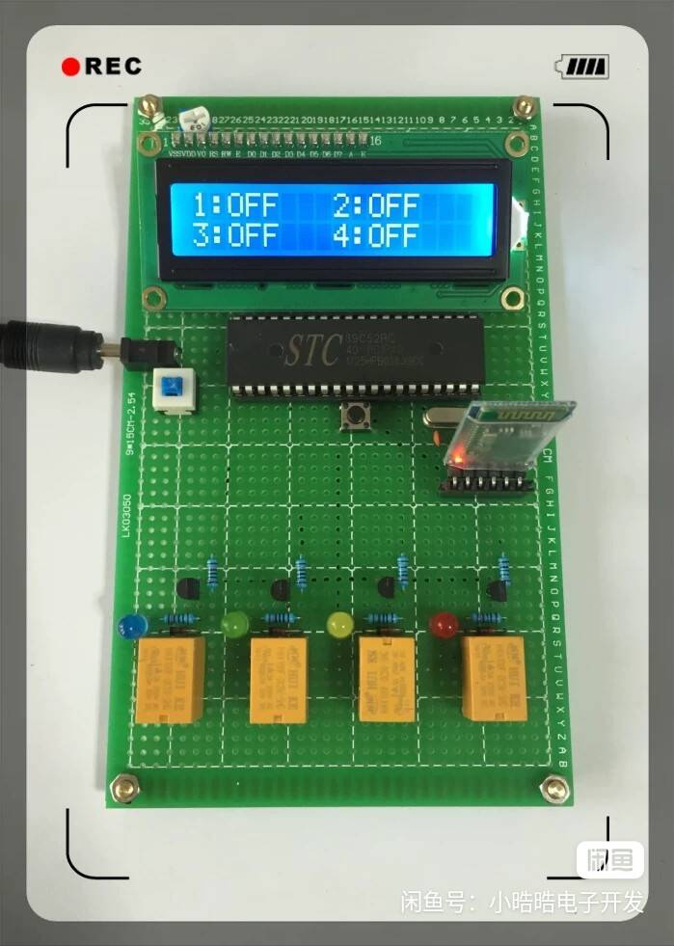
图 3.14 系统运行可视化反馈回路

4蓝牙开关控制系统-软件设计
本章作为硬件设计的后续核心环节，基于硬件模块的接口与功能需求，完成系统软件的编程与调试，实现蓝牙指令解析、LED 控制、状态反馈等核心功能，通过软硬件的适配设计，保障整个蓝牙遥控开关系统的正常运行。

4.1系统软件编程环境介绍
系统软件设计采用C语言编程，编译环境为Keil。
Keil c51是美国Keil Software公司出品的51系列兼容单片机C语言软件开发系统，和汇编相比，C在功能上、结构性、可读性、可维护性上有明显的优势，因而易学易用。
Keil c51软件提供丰富的库函数和功能强大的集成开发调试工具，全Windows界面。另外重要的一点，只要看一下编译后生成的汇编代码，就能体会到Keilc51生成的目标代码效率非常之高，多数语句生成的汇编代码很紧凑，容易理解。在开发大型软件时更能体现高级语言的优势。
Keil C51可以完成编辑、编译、连接、调试、仿真等整个开发流程。开发人员可用IDE本身或其它编辑器编辑C 或汇编源文件，然后分别有C51 及A51编辑器编译连接生成单片机可执行的二进制文件（.HEX），然后通过单片机的烧写软件将HEX文件烧入单片机内。软件主要实现三个方面功能：一是初始化系统各模块；二是采集家电状态信号；三是处理控制指令并执家电通断控制及状态显示。这三个方面的操作分别在主程序中来进行。程序采用模块化的结构，这样程序结构清楚，易编程和易读性好，也便于调试和修改。

4.2系统主程序流程图
系统主程序主要包括系统的初始化、蓝牙串口通信、家电状态的显示以及信号的输出控制等，系统主程序流程图如图4.1所示。系统初始化是程序运行的基础环节，本设计中系统初始化包含单片机I/O口初始化、串口通信参数初始化、LCD1602显示模块初始化、蓝牙模块初始化及控制信号电平初始化，确保各模块上电后处于预设工作状态，为后续指令接收与执行奠定基础。
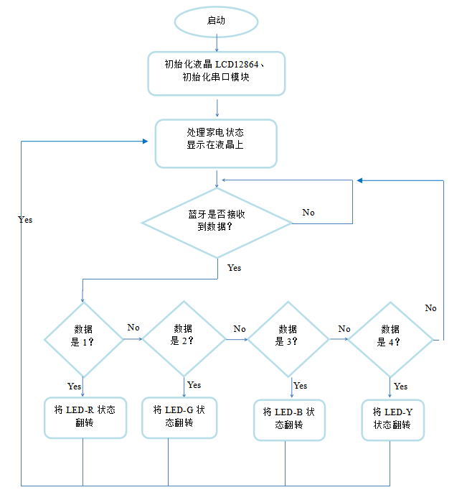
图4.1系统程序流程图
系统主程序流程如图4.1所示，当系统上电后首先完成各个组件的初始化；初始化完成以后系统首先要启动蓝牙串口通信模块，保证蓝牙模块和手机蓝牙控制终端完成匹配。单片机通过串口通信的方式实现和蓝牙模块的通信，单片机对蓝牙模块接收到的指令进行解析然后输出控制指令到继电器/LED驱动电路，从而实现对LED灯的控制；LCD液晶对4路LED开关的开启和关闭状态进行显示，便于直观的测试。

4.3系统蓝牙通信模块子程序
系统蓝牙通信模块子程序主要完成手机蓝牙指令的接收以及和单片机直接的数据通信等，此部分程序的完成是整个系统软件设计成功与否的关键所在。图4.2为系统蓝牙通信子程序流程图。
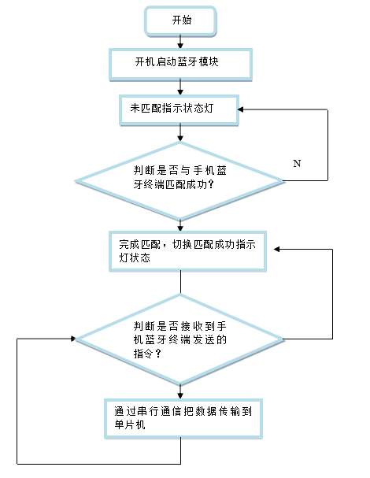
图 4.2 系统蓝牙通信子程序流程图

4.4 核心子程序设计与调试问题解决
为完善软件设计内容，本部分补充蓝牙指令解析子程序和LED驱动子程序的核心代码及注释，并说明软件调试过程中遇到的问题及解决方法。

4.4.1 蓝牙指令解析子程序核心代码
// 蓝牙指令解析子程序，接收串口数据并解析对应指令
#include "reg52.h"
#include "lcd.h"
#include "delay.h"
void main()
{
TMOD=0x20;
TH1=0xfd;
TL1=0xfd; //设置波特率9600
SCON=0x50; //允许串口接收
PCON=0x00;
TR1=1; //启动定时器1
EA=1; //开启中断
ES=1;
LCD_INT(); //屏幕初始化
Write_String(1,5,"1234"); //对应的灯
while(1);

}
void Xian(uchar cm)
{
switch(cm)
{
case 0:Write_String(2,5,"0000");break;
case 1:Write_String(2,5,"1000");break; //灯的亮灭1亮0灭
case 2:Write_String(2,5,"0100");break;
case 4:Write_String(2,5,"0010");break;
case 8:Write_String(2,5,"0001");break;
default: break;
}
}
void UART() interrupt 4 using 0 //串口中断
{
if(RI)
{
P2&=SBUF;
Xian(P2&0x0F);
}
TI=0;
RI=0;
}
上述代码为蓝牙指令解析的核心程序，通过串口中断实现蓝牙指令的实时接收，采用switch语句完成指令解析，实现四路LED灯的独立控制，代码简洁且执行效率高，适配STC89C52单片机的运行特性。

4.4.2 LED 驱动子程序核心代码
// LED驱动子程序，实现LED灯的亮灭控制与状态检测
#include "lcd.h"
#include "delay.h"
#include "intrins.h"
void Check_Busy(void) //查忙
{
uchar date;
do
{
date=0xff;
EN=0;
RS=0;
RW=1;
EN=1;
date=P0;
}while(date&0x80);
EN=0;
}
void Write_CMD(uchar cmd) //写命令
{
Check_Busy();
RS=0;
RW=0;
P0=cmd;
EN=1;
_nop_();
EN=0;
delay(20);
EN=0;
}
void Write_Data(uchar date) //写数据
{
Check_Busy();
RS=1;
RW=0;
P0=date;
EN=1;
_nop_();
EN=0;
delay(20);
EN=0;
}
/*写字符串h是行，l是显示位置*/
void Write_String(uchar h,uchar l,uchar *s) //写字符串
{
if(h==1)Write_CMD(0x80|l);
if(h==2) Write_CMD(0xC0|l);
while(*s>0)
{
Write_Data(*s++);
delay(100);
}
}
void Write_Num(uchar cmd,uchar date)
{
Write_CMD(cmd);
Write_Data(date%10+0x30);

}
/*屏幕初始化*/
void LCD_INT(void)
{
Write_CMD(0x38);
Write_CMD(0x0c);
Write_CMD(0x06);
Write_CMD(0x01);
delay(1);
}
该子程序实现了LED灯的初始化和独立控制，通过函数封装提升了代码的复用性，可直接被蓝牙指令解析子程序调用，实现指令与LED动作的精准匹配。

4.4.3 软件调试问题及解决方法
软件调试过程中遇到的核心问题为蓝牙串口通信偶发丢包，表现为手机发送指令后，单片机偶尔无响应。经排查，丢包原因主要为串口接收中断未及时清标志位，且单片机未对接收数据进行校验。解决方法为：在串口中断服务函数中及时清除RI接收标志位，同时增加简单的指令校验机制，仅对预设的“1/2/3/4”指令进行响应，过滤无效数据；此外，优化串口波特率的配置，确保晶振11.0592MHz与9600bps波特率的精准匹配，最终解决了通信丢包问题，提升了指令接收的稳定性。

5硬件PCB制作与实物焊接
本章在软件设计完成的基础上，开展PCB制作与硬件实物焊接工作，通过Proteus 8仿真验证电路设计的合理性，再完成实物组装与焊接，同时补充实操细节，为后续系统调试奠定硬件基础。

5.1硬件PCB制作
采用Proteus 8软件进行系统硬件电路仿真验证，遵循“模块拆分、逐级验证、整体联调”的原则，先完成各功能模块单独仿真，再进行整体电路联调，提前排查电路设计中的接线错误、参数不匹配等问题，降低硬件制作的故障率。
仿真前，在Proteus 8元器件库中调取对应核心器件（STC89C52单片机、HC-05蓝牙仿真模型、9013三极管、LED发光二极管、LM7805稳压芯片、晶振、电容电阻等），按照PCB设计的电路拓扑结构绘制仿真电路图，精准匹配各器件参数（如电阻阻值、电容容值、电源电压等），保证仿真电路与实际硬件电路一致。
仿真过程中，先对电源模块单独验证，检测LM7805输出端是否稳定输出5V电压，排查整流、滤波电路的异常；再验证主控最小系统，检测晶振与复位电路是否正常工作，确保单片机可完成上电复位与程序运行；随后依次仿真蓝牙通信模块、LED驱动模块，分别测试蓝牙串口数据收发是否正常、单片机I/O口输出信号能否有效驱动三极管控制LED亮灭；最后进行系统整体联调，模拟蓝牙终端发送控制指令，观测单片机接收指令后是否能准确控制对应LED灯的亮灭状态，验证各模块间信号传输与逻辑控制的连贯性。
仿真完成后，记录各模块的工作参数与运行状态，针对仿真中出现的问题（如引脚接错、器件参数不适配、信号传输中断等），及时修改电路设计并重新仿真，直至系统整体仿真运行正常，为后续硬件实物制作和程序烧录提供可靠的电路设计依据。

5.2系统的组装与焊接

5.2.1元件安装
元件安装时需要注意事项如下：
为避免因元器件发热而减弱铜箔对基板的附着力，并防止元器件的裸露铜盘与导线短路，安装时元器件之间间距要保持1～2mm。
装配时，应该先安装那些需要机械固定元器件，在此装置中如稳压管、中心芯片插座。
各种元器件的安装,应该使它们的标记(用色码或字符标注的数值,精度等)朝上面或易于是辨认的方向，并注意标记的读数方向一致 (从左到右或从上到下)。

5.2.2元件焊接
焊接前需对元器件焊引脚进行预处理，用纱布将元器件的引脚打磨一遍，去除氧化层，提升焊接的牢固性；在焊接过程中需要控制焊锡用量，过多可能造成电路短路，过少有可能造成虚焊；焊接 HC-05 蓝牙模块时，因模块引脚间距小（2.54mm），易出现虚焊、连锡问题，需将电烙铁温度控制在 300℃左右，采用点锡法焊接，即先对引脚镀锡，再将模块精准对位后逐点焊接，有效避免连锡问题；元器件焊完后，给发热量大的元器件装上散热片，这用有利于散热增加系统的稳定；最后可以在板子的四个角上安装四个铜柱，一方面可以增加整个结构的美观，另一方面也可以使避免电路板放在导电体上发生短路的危险。
通过以上步骤，一个完整的电路硬件部分就制作完成了，这时可以再检查一下是否有元器件漏焊、焊错的情况，以确保电路的正确。

5.3系统的调试
电路板实物做完以后，接下来的工作就是调试。这是理论指导实践最重要的一步。调试工作需要很好的耐心。所以在调试过程中必须保持冷静的头脑、较强的电路分析能力。一个系统的调试需要软硬件结合调试。
在软硬件结合调试的过程中应注意以下问题：
首先先不要插芯片，要先测量一下各点的电压，使用万用表测量时，选择直流 5V 量程，红表笔接模块 VCC 引脚，黑表笔接地，读取并记录电压数值，尤其是单片机工作电压，蓝牙模块电路工作电压，在保证模块工作电压正常的前提下再安插主要先芯片，不然会烧坏芯片或者模块造成不可挽回的损失；
测试过程中液晶屏幕不亮，经检查是液晶背光调节的问题，接上背光后问题解决；
在手工焊接调试时还出现了P0口忘记接上拉电阻造成系统显示器工作不正常。
系统工作之前首先要对蓝牙模块进行测试，保证蓝牙模块能够实现正常的指令收发功能。

6硬件系统调试与性能测试

6.1 调试环境与工具
调试环境：室温25℃，无强电磁干扰环境；调试工具：万用表、USB转串口模块、手机蓝牙APP、直流电源。万用表用于测量电源电压、电路通断；USB转串口模块用于给单片机下载程序；手机蓝牙APP用于发送控制指令和接收状态反馈。

6.2 分模块调试与系统联调
1. 分模块调试：电源模块调试，上电后用万用表测量输出电压，确保为稳定5V；主控模块调试，通过USB转串口模块下载测试程序，验证单片机晶振、复位电路正常工作；蓝牙模块调试，上电后手机搜索并配对HC-05模块，验证串口通信正常；LED驱动模块调试，通过单片机I/O口输出高低电平，验证LED灯可正常亮灭。
蓝牙遥控测试主要完成4路继电器的开启和关闭，为了直观的看出测试结果，每路继电器输出开关上接一个LED指示灯，通过观察对应继电器输出的LED灯的亮灭来测试，具体测试过程如下所述。
手机蓝牙指令“A”控制第一路继电器的的开启和关闭，手机蓝牙发送指令“A”一次继电器1吸合，LED1点亮，再次发送指令“A”继电器1断开，LED1熄灭。
手机蓝牙指令“B”控制第一路继电器的的开启和关闭，手机蓝牙发送指令“B”一次继电器2吸合，LED2点亮，再次发送指令“B”继电器2断开，LED2熄灭。
手机蓝牙指令“C”控制第一路继电器的的开启和关闭，手机蓝牙发送指令“C”一次继电器3吸合，LED3点亮，再次发送指令“C”继电器3断开，LED3熄灭。
手机蓝牙指令“D”控制第一路继电器的的开启和关闭，手机蓝牙发送指令“D”一次继电器4吸合，LED4点亮，再次发送指令“D”继电器4断开，LED4熄灭。
2. 系统联调：将各模块整合，下载完整控制程序，手机APP与HC-05模块配对连接，发送控制指令（预设字符，如“1”对应1路LED点亮，“0”对应熄灭），观察LED灯动作是否与指令一致；测试状态反馈功能，观察手机APP是否能正常接收LED灯工作状态数据；排查通信丢包、LED灯不响应等故障，优化接线和PCB布局，确保系统正常工作。

6.3 性能测试与分析
重点测试三大核心性能指标，测试结果如下：1.通信性能：蓝牙通信距离8-10米，无明显丢包，指令响应时间≤200ms，满足设计需求；2.控制性能：四路LED灯可独立响应控制指令，亮灭稳定，无闪烁现象，控制准确率100%。
测试结果表明，本次设计的蓝牙遥控开关硬件系统，可实现手机APP对四路LED灯的精准遥控，通信稳定、控制可靠，完全满足预设设计需求；存在的不足是蓝牙通信距离有限，后续可通过优化蓝牙模块选型提升通信距离。

研究结论与未来展望
通过本文的初步研究，围绕STC89C52单片机和HC-05蓝牙模块，成功完成了蓝牙遥控开关硬件系统的设计与实现，重点完成了硬件总体架构设计、主控模块、蓝牙通信模块、LED驱动模块及电源模块的选型与电路设计，以及PCB布局布线、硬件实物焊接及系统调试与性能测试，最终实现了手机APP对四路LED灯的独立亮灭控制。研究过程中，有效解决了单片机与蓝牙模块的串口匹配、LED驱动负载匹配等核心问题，验证了该硬件系统具备控制准确、运行稳定的优势，且其硬件结构简洁、成本低廉、实操性强，完全达到了预设的设计目标，同时也完成了本科毕业论文的核心研究任务，提升了自身的硬件设计、焊接调试等实操能力。
可以预见，本次设计的蓝牙遥控开关硬件系统具备一定的实际应用价值，其简洁的结构和低廉的成本，可满足简易场景下的LED遥控控制需求，随着技术的不断完善，该类蓝牙遥控系统的应用场景将进一步拓展。由于本次设计的蓝牙遥控开关硬件系统功能较为简易，仅实现了四路LED灯的亮灭控制，未考虑低功耗、功能多样性及负载拓展等需求，存在一定的局限性，未来的研究还可以从三个方面展开优化：一是更换低功耗蓝牙模块（如HC-08），降低系统功耗，延长待机时间；二是增加LED灯亮度调节功能，丰富控制模式，提升系统的实用性；三是拓展负载类型，将LED灯替换为小型继电器，实现对小功率电器的遥控控制，进一步拓展系统的应用场景，提升系统的适用范围。

参考文献
[1]薛凌予,芮新花,赵珏斐,等.基于STC89C52的WiFi智能控制家电开/关及定时系统的设计[J].电工技术,2021,(17):159-161.
[2]盛彬,张楠.STC89C51单片机在智能路灯控制系统中的应用[J].电子技术与软件工程,2018,(20):239.
[3]杜路泉,莫建麟,王玉晶,等.基于单片机的多机通信系统设计[J].宁德师范学院学报(自然科学版),2021,33(02):153-158.
[4张谊.基于蓝牙的无线遥控系统的设计与应用[J].物联网技术,2025,15(21):115-118.
[5]史聪聪,徐赞扬.汽车LED照明系统的驱动电路设计与光效提升研究[J].汽车电器,2026,(01):105-107.
[6]蓝日卫,梁飘,李秋红,等.基于手机APP和STM8控制的通用家电遥控系统设计与研究[J].科技创新与应用,2024,14(02):117-120.
[7]沈涛,贾兴华.短距离蓝牙通信在智能家居中的应用设计[J].中国新通信,2019,21(15):90.
[8]武志鹏,陶松岚.基于Android和蓝牙的遥控开关控制系统设计[J].物联网技术,2019,9(09):49-51
[9]曹智均,高德民,朱正礼,等.基于跨技术的Wi-Fi到蓝牙数据直传研究[J/OL].无线电通信技术,1-10[2026-03-03].
[10]郭大鹏,谷志强,李巍,等.基于传感器和蓝牙通信技术的高压开关柜智能感知终端设计[J].黑龙江科学,2025,16(20):130-133.
[11]洪兵,孙佳哲.跳绳运动智能计数器的低功耗蓝牙通信技术优化与数据实时传输策略[J].自动化与仪器仪表,2025,(12):262-266.
[12]母正琳,杨凯文,贺炫哲,等.一种基于卫星定位和蓝牙交互的低功耗电子围栏设备设计[J].物联网技术,2025,15(24):12-15.
[13] Koulouras G ,Katsoulis S ,Zantalis F .Evolution of Bluetooth Technology: BLE in the IoT Ecosystem[J].Sensors,2025,25(4):996-996.
[14] Maria A G .Smart plants care system using Bluetooth technology[J].International Journal of Advanced Statistics and IT&C for Economics and Life Sciences,2024,14(1):177-183.
[15]Kerem A ,Yazgan A .Design and prototyping of GSM-bluetooth based solar energy remote monitoring system[J].Compel,2022,41(4):1072-1083.
[15] C D ,Pandey S ,NamrataSarraf , et al.Smart Water Flow Monitoring and Controlling System using HC-05 Bluetooth Module[J].International Journal of Innovative Technology and Exploring Engineering (IJITEE),2019,8(6):1703-1707.

致 谢
本论文的完成，离不开各位老师、同学和家人的支持与帮助。首先，我谨向我的导师致以最诚挚的感谢，在论文研究与撰写过程中，导师从选题、框架搭建到具体内容修改，都给予了我耐心的指导和细致的点拨，帮助我理清研究思路，解决硬件设计与论文撰写中的诸多问题。
感谢学校为我提供了良好的实验环境和硬件调试设备，让我能够顺利完成PCB设计、元器件焊接及系统调试等实操工作；感谢同学们在论文撰写和硬件调试过程中给予的帮助与交流，分享设计经验，共同解决遇到的问题。
最后，感谢我的家人一直以来的理解、支持与鼓励，是他们的陪伴让我能够全身心投入到论文研究中，顺利完成本科阶段的学习与毕业论文撰写。在此，向所有给予我帮助的人表示最衷心的感谢！

附 录、附 图
附录一
武汉学院毕业设计 |  |  | 姓名 | 张硕
 |  |  | 学号 | 22202120112
专业 | 物联网工程 | 蓝牙遥控开关系统设计 | 设计阶段 | 初稿
班级 | 2201班 |  | 图纸编号 | 103-1
指导教师 | 黄琪 |  | 日期 | 2026.1.26

20㎜ 20㎜ 60㎜ 20㎜ 20㎜

元器件清单
元件名称 | 型号 | 数量
单片机 | STC89C52 | 1
显示器 | LCD1602 | 1
晶振 | 11.0592MHz
电容 | 30p$Ϝ$ | 3
电阻 | res-8、1K*4、2K、10K*5 | 11
继电器 | SRD-05VDC-SL-C | 4
三极管 | NPN | 4
LED灯 | 5mm红色LED | 4
蓝牙串口 | HC-05 | 1
万用版 | \ | 1
按键开关 | \ | 5
USB接口 | Type-c | 1

附图1：硬件系统完整电路图
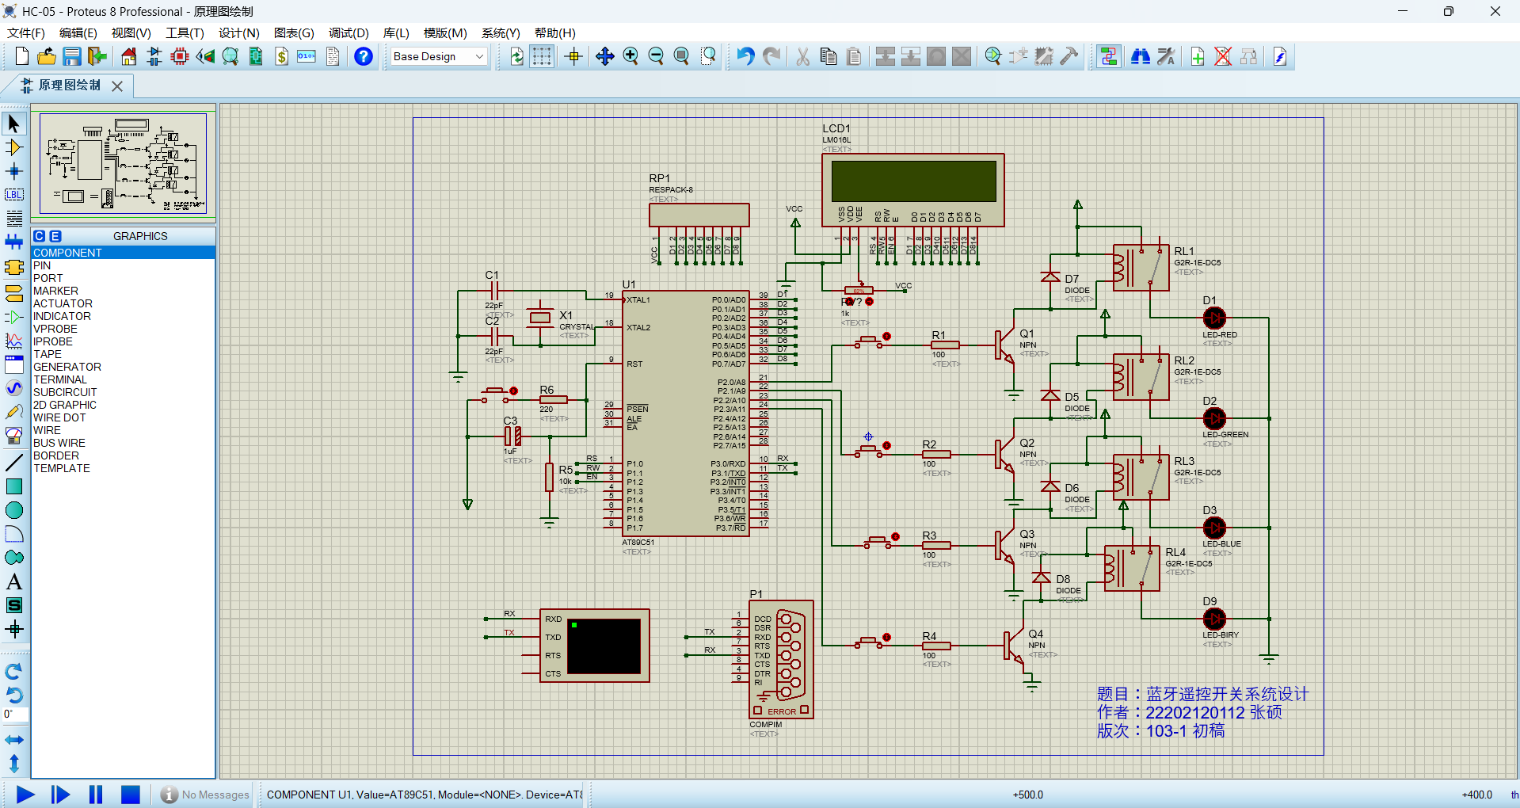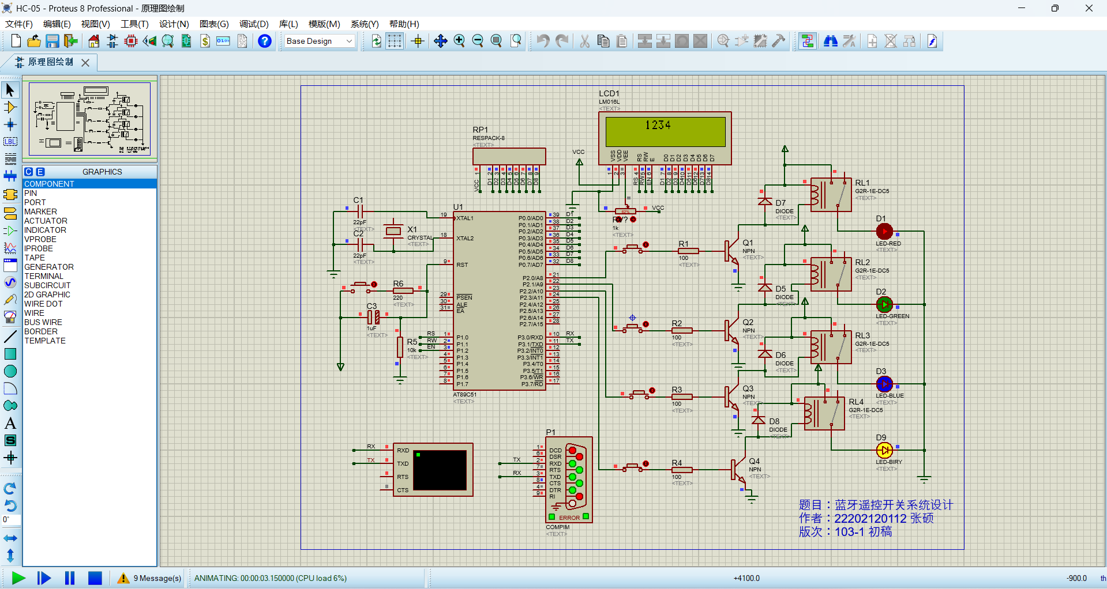

附图2：PCB布局图
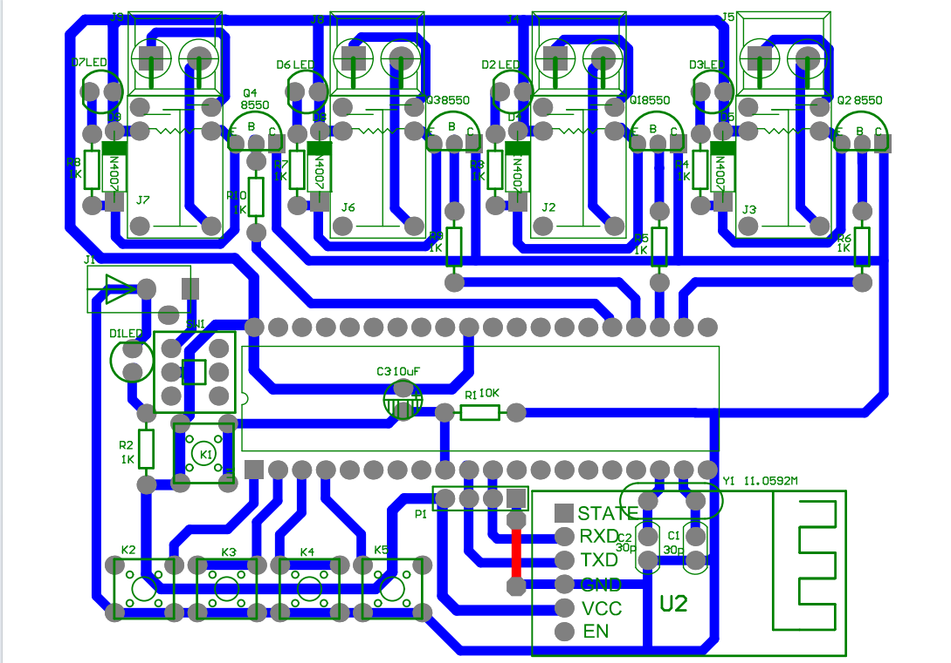
附图3：代码
#include <REGX52.H> //包含头文件

sbit Key1 = P1^0;
sbit Key2 = P1^1;
sbit Key3 = P1^2;
sbit Key4 = P1^3;
bit Key1_flag = 1;
bit Key2_flag = 1;
bit Key3_flag = 1;
bit Key4_flag = 1; //定义按键部分

sbit JDQ1 = P2^4;
sbit JDQ2 = P2^3;
sbit JDQ3 = P2^2;
sbit JDQ4 = P2^1; //定义继电器部分
bit Debug_flag = 1 ; //定义串口发送标志位

unsigned char Uart_Back = 0; //定义串口数据接收变量

void Timer_Int() //定时器初始化，定时周期是 50ms
{
TMOD=TMOD|0x01;
TH0=0x4C;
TL0=0x00;
ET0=1;
TR0=1;
EA=1;
}
void Timer2_Uart() //使用定时器 2 用作串口波特率发生器
{
T2CON = 0x34;
RCAP2H = 0xFF;
RCAP2L = 0xDC;
TH2 = 0xFF;
TL2 = 0xDC;
TR2 = 1;
SCON = 0x50;
ES = 1;
}

void UartSend(unsigned char dat) //发送一个字节
{
SBUF=dat;
while(!TI);
TI=0;
}
void UartSendString(char *s) //发送一串数据
{
while (*s)
{
UartSend(*s++);
}
}
void Debug() //串口发送函数
{
if(Debug_flag == 1) //当标志位等于 1
{
Debug_flag = 0; //清零
UartSendString("Data,");
if(JDQ1==0) UartSendString("0,");
else UartSendString("1,");
if(JDQ2==0) UartSendString("0,");
else UartSendString("1,");
if(JDQ3==0) UartSendString("0,");
else UartSendString("1,");
if(JDQ4==0) UartSendString("0,");
else UartSendString("1,");
UartSendString(",\r\n"); //将数据发送出去，格式是 Data,继电器1状态,继电器2状态,继电器3状态,继电器4状态, \r\n
}
}

/*按键操作的方式多种多样，在学校里学到的普遍都是判断按键按下，延时等待一下再次判断按键按
下，进行消抖，然后确定按键按下之后执行所要执行的，再死循环等待按键释放。这样写按键自然也
行，但是有一个弊端，就是按键如果不松开，程序就会一直卡在那里，所以这里我换了一种书写方
式，标志位的方式---> 按键松开的时候，将标志位置一，按键按下之后，不进行延时消抖再次判断，
而是判断标志位是否为 1 ，如果是 1 ，就说明在你按下之前按键是松开的，将标志位清零，执行一下
所要执行的操作，下面就算你按键是一直按着不松开的，因为标志位是 0 ，他也不会再次执行所要执
行的操作了，只有当按键松开之后将标志位置一。*/
void Key_Dispose() //按键处理函数
{
if(!Key1) //按键按下
{
if(Key1_flag==1) //当标志位为1 ，说明在此之前，按键是没有按下的，开始处理
{
Key1_flag=0; //清零标志位
JDQ1=~JDQ1; //继电器状态取反
}
}
else Key1_flag = 1; //标志位置一，为下次按键按下做准备
if(!Key2) //下面的都是一样的了
{
if(Key2_flag==1)
{
Key2_flag=0;
JDQ2=~JDQ2;
}
}
else Key2_flag = 1;
if(!Key3)
{
if(Key3_flag==1)
{
Key3_flag=0;
JDQ3=~JDQ3;
}
}
else Key3_flag = 1;
if(!Key4)
{
if(Key4_flag==1)
{
Key4_flag=0;
JDQ4=~JDQ4;
}
}
else Key4_flag = 1;
}

void main() //主函数
{
Timer2_Uart(); //调用定时器2 初始化函数
Timer_Int(); //调用定时器 0 ，初始化函数
while(1)
{
Debug(); //调用串口发送函数
}
}

void Timer0() interrupt 1 //定时器中断回调
{
static unsigned char Timer0_ms = 0; //定义累加变量
TH0=0x4C;
TL0=0x00; //重新装载定时器初值
Timer0_ms++; //变量累加，是每隔50ms累加一次的
Key_Dispose(); //调用按键处理函数
if(Timer0_ms%2==0) Debug_flag = 1 ; //每隔100ms，将发送标志位置一
if(Timer0_ms>=20) //清零变量
{
Timer0_ms=0;
}
}

void Uart() interrupt 4 //串口回调
{

if(RI) //检测到串口中断
{
RI=0; //清零
Uart_Back=SBUF; //将串口接收的数据赋值给变量
switch(Uart_Back) //根据不同的值，操作不同的继电器
{
case 'A': JDQ1=~JDQ1; break;
case 'B': JDQ2=~JDQ2; break;
case 'C': JDQ3=~JDQ3; break;
case 'D': JDQ4=~JDQ4; break; //APP部分就是下发ABCD，对应四个操作

}
}
}

